pravidla flyballu
platná v České republice
od 1.1.2007

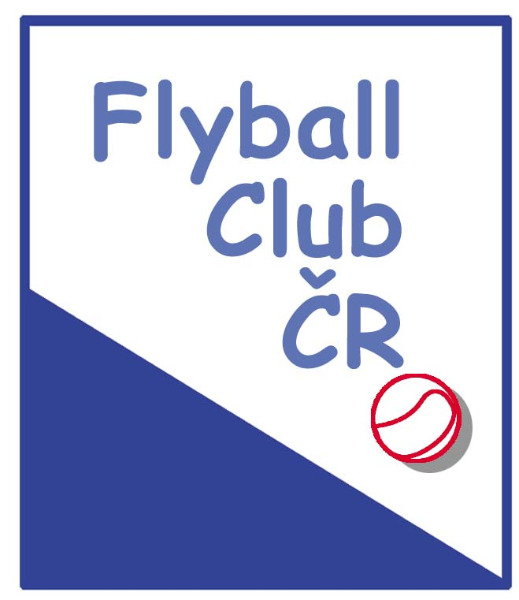

Tato pravidla byla schválena výborem Flyball Clubu České republiky a jsou závazná pro pořádání oficiálních flyballových turnajů v ČR.
Vycházejí z mezinárodních pravidel flyballu (International Flyball Rules) a pravidel Severoamerické flyballové asociace NAFA, přičemž jsou v některých bodech specificky upravena pro české podmínky.

0. SLOVNÍČEK POJMŮ

Běh – doba od startu prvního psa družstva do doběhu posledního psa družstva
Rozběh – skládá se z několika běhů (dvou až pěti, podle toho, na kolik vítězných běhů se rozběh běží)
Kolo – rozběhy konané na stejné úrovni závodu
Závod – typ soutěže během jednoho turnaje
Turnaj – souhrn všech rozběhů a závodů konaných v určitém časovém období na jednom místě
Exhibiční účast – typ účasti v turnaji, kdy družstvo nezískává žádné body ani umístění, závodí jen pro zábavu a případně i za upravených podmínek (např. staří psi, kteří již nemohou skákat svou obvyklou výšku překážek, závodí na nižších překážkách apod.). Družstvo může prohlásit svou účast v turnaji za exhibiční kdykoliv v průběhu turnaje, avšak nemůže toto své rozhodnutí později (ve stejném turnaji) změnit.
Electronic Judging System (EJS) – elektronický systém určený k měření času, odpočítávání startu a sledování střídání psů na startovní/cílové čáře.

Důležité upozornění:
Veškeré rozměry uvedené v těchto pravidlech vycházejí z originálních amerických pravidel flyballu, v nichž jsou použity odlišné délkové míry (palce, stopy atd.). Při přepočtu na centimetry proto vycházejí zdánlivě nelogické rozměry, jako např. 3,05 cm, 61 cm apod. Tyto rozměry je však nutné zachovat pokud možno přesně tak, jak jsou v těchto pravidlech uvedeny, a nezaokrouhlovat je.

1. PRAVIDLA ZÁVODŮ

1.1 Vybavení

1.1.1 Flyballové boxy

a) každé družstvo přiveze na turnaj svůj flyballový box, na kterém bude závodit;
b) všechny boxy musí mít mechanický (ne elektrický) mechanismus;
c) boxy mohou být libovolně natřeny či ozdobeny, pokud tím nepřekračují rozměry uvedené v bodě e);
d) míček musí mít po odpálení z boxu volnou dráhu letu ne kratší než 61cm, měřeno od místa odpalu směrem ke startovní/cílové linii, a to ze všech děr;
e) boxy musí splňovat následující požadavky:
- šířka boxu nesmí přesahovat 61 cm a výška 46 cm, měřeno od spodní plochy boxu, vyjma ochranné pryžové vrstvy a vnějších upevňovacích zařízení,
- hloubka boxu nesmí překročit 76 cm,
- základna, na které stojí nabíječ, může překročit hloubku 76 cm,
- ochranná pryžová vrstva nesmí přesahovat výšku boxu o více než 1,27 cm,
- box nesmí překročit žádný z výše uvedených rozměrů v žádném okamžiku závodu (včetně všech stálých součástek boxu, tj. přenášecích madel, nabíjecích pák a mechanismů apod.).

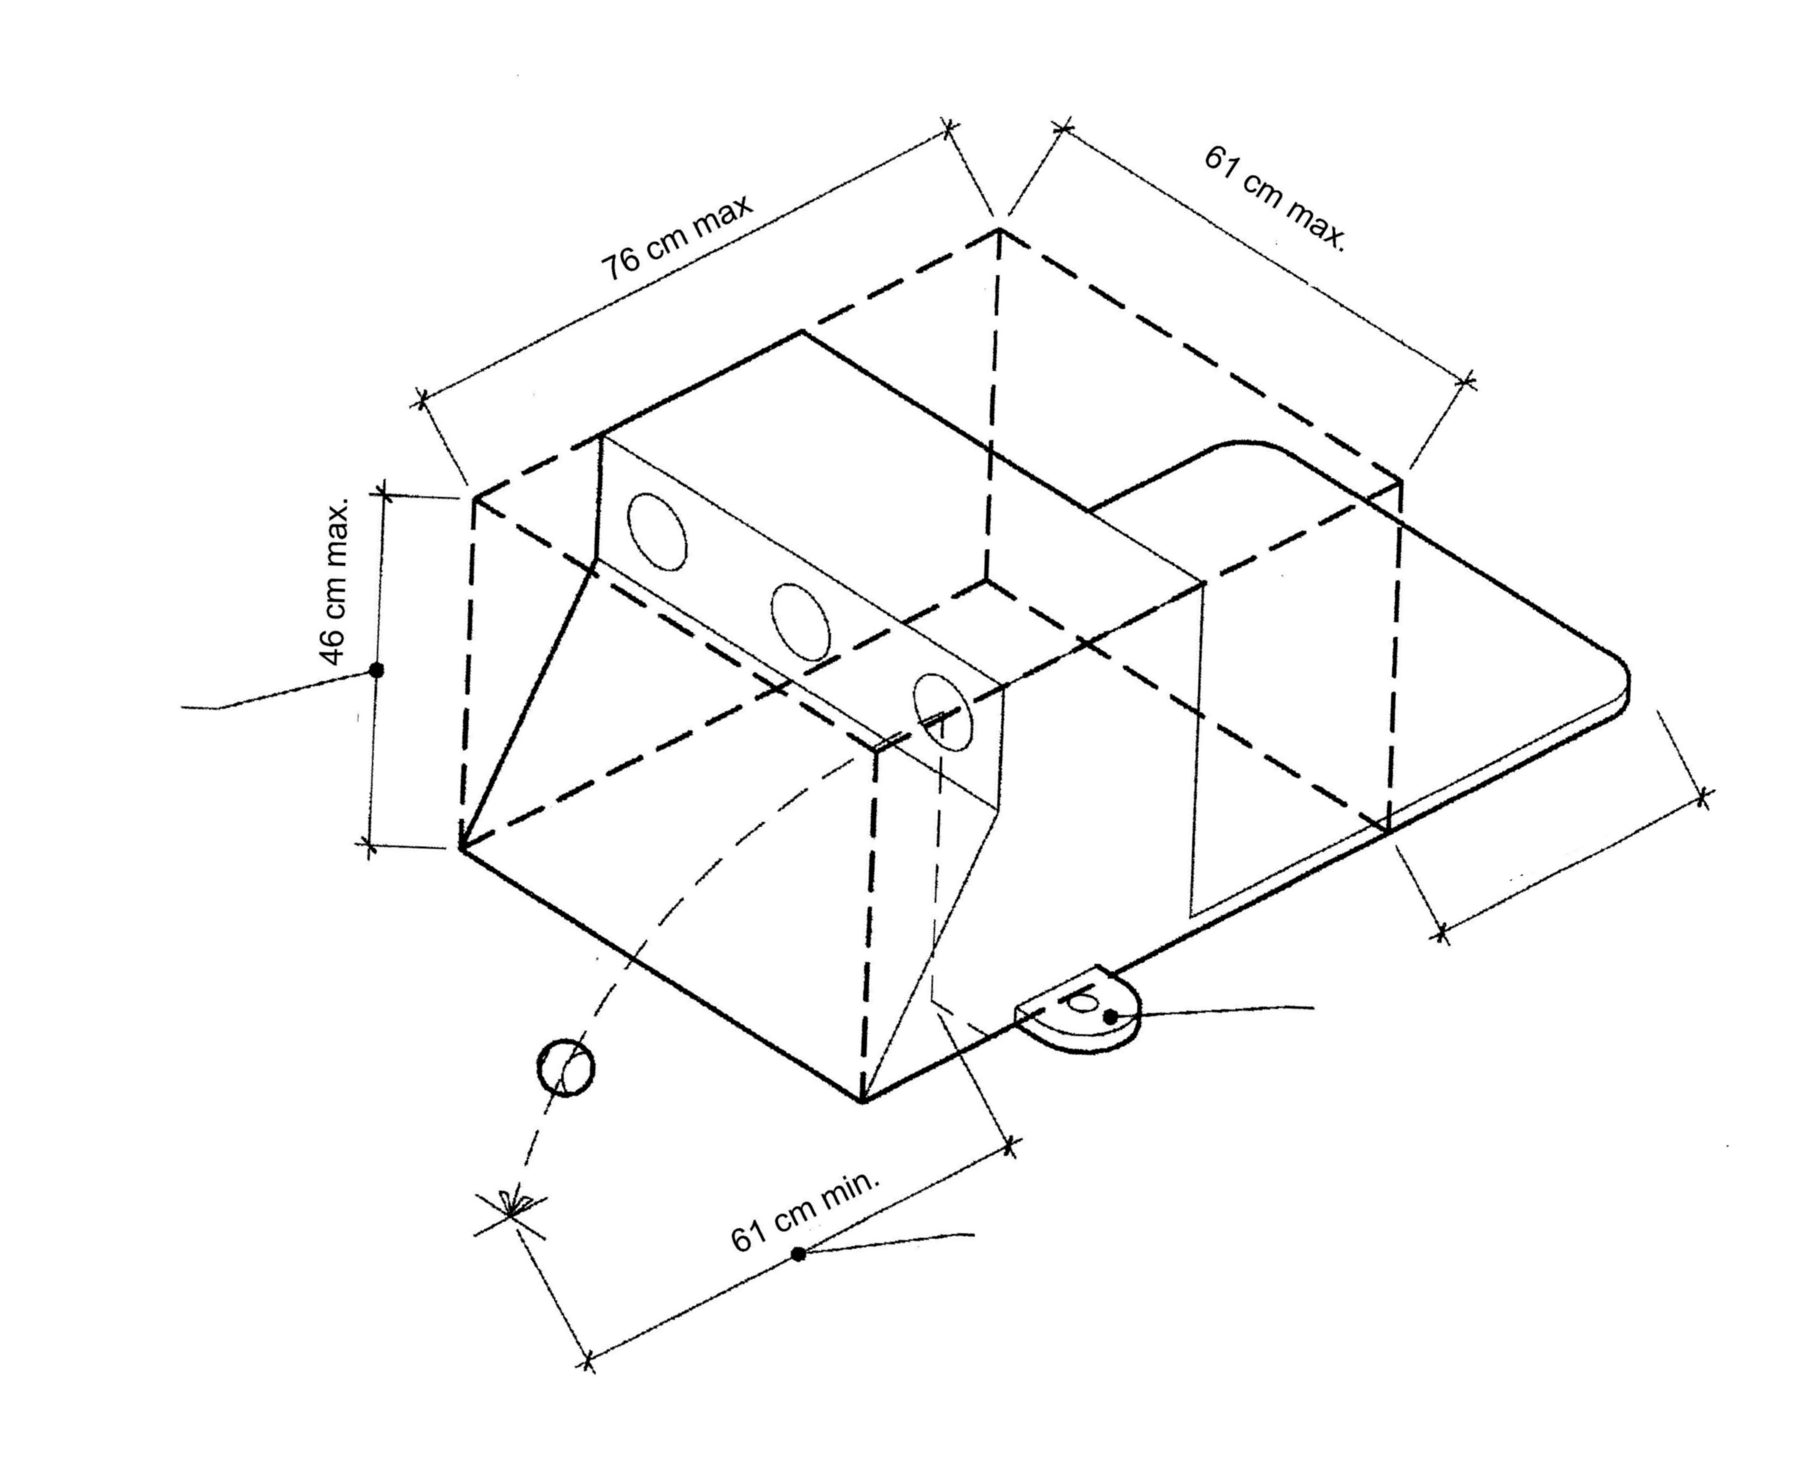
max. výška 46 cm nezahrnuje ochrannou pryžovou vrstvu
míček musí mít po odpálení dolet nejméně 61 cm ze všech děr
max. šířka boxu 61 cm nezahrnuje vnější upevňovací zařízení
Poznámky:
1. box nesmí překročit žádný z výše uvedených rozměrů v žádném okamžiku závodu.
2. zobrazený box je pouze schematický. Povoleny jsou i jiné tvary, pokud vyhovují daným omezením/ rozměrům.
- bez omezení

1.1.2 Míčky

Každé družstvo musí mít k dispozici neděravé míčky libovolné barvy. Použity mohou být tenisáky různé velikosti nebo jiné míčky tohoto typu, a to v závislosti na velikosti psů. Tyto míčky musí mít podobné vlastnosti jako tenisáky, musí se tedy kutálet a skákat.

1.1.3 Obojky

V celém prostoru konání turnaje je zakázáno používat elektrické obojky nebo obojky, které je imitují, a dále obojky ostnaté a stahovací. Tento prostor zahrnuje závodní dráhy, prostory pro diváky a prostory pro odložení psů. V prostoru konání turnaje nejsou povoleny ani ohlávky včetně tzv. "halties". Povoleny jsou hladké obojky a postroje (kšíry).

  - Skladba parkuru

Minimální doporučená velikost flyballového parkuru o dvou drahách je 30x10 metrů.

1.2.1 Povrch

Pořádající klub musí zajistit odpovídající neklouzavý povrch na závodní dráze, u boxu a na startu.

V případě, že je závodní dráha umístěna na tvrdém povrchu nebo na koberci, kde hrozí nebezpečí spálení (sedření) tlapek psů, musí být na dráze položena neklouzavá podložka sahající od středové linie na obě závodní dráhy minimálně 1,37 m na každou stranu, a to v prostoru od startu k první skokové překážce a od poslední skokové překážky až k bariéře za boxy. Závodí-li se na trávě, hlíně nebo obdobném povrchu, není vypodložení nutné. Všechny závodní plochy musí být prosty viditelných nečistot.

1.2.2 Bariéry

Pořádající klub musí zajistit bariéru (o minimální výšce 61cm), která je umístěna nejméně 2,13 m od přední hrany flyballového boxu tak, aby zabránila zakutálení míčků příliš daleko, ale zároveň tak, aby nebránila ve výhledu rozhodčímu ani divákům.

Tato bariéra musí být postavena i mezi boxy, a to až k čáře určující postavení boxů, aby se minimalizovalo riziko vzájemného rušení psů.

1.2.3 Skokové překážky

Pořádající klub zajistí dvě sady regulérních flyballových skokových překážek pro každý parkur na celou dobu trvání turnaje.
- skokové překážky jsou bílé, kromě bočnic, které mohou mít jakoukoliv barvu. Vnitřní šířka skokové překážky je 61 cm, bočnice nesmí být vyšší než 91,5 cm a nižší než 61cm. Loga a/nebo nápisy na příčných laťkách jsou povoleny, kolem nich však musí zůstat pěticentimetrový bílý pruh na všech čtyřech stranách;
- výška skokové překážky musí být nastavitelná ve 2,5 cm intervalech;
- všechny 2,5 cm a 5 cm laťky jsou zhotoveny z maximálně 12,7 mm tlusté překližky, dřevotřísky nebo podobného materiálu;
- laťky, které jsou během závodu zlomeny nebo ohnuty, musí být odstraněny z prostoru parkuru;
- výška skokových překážek se smí pohybovat v toleranci 0,6 cm od předepsaných rozměrů.

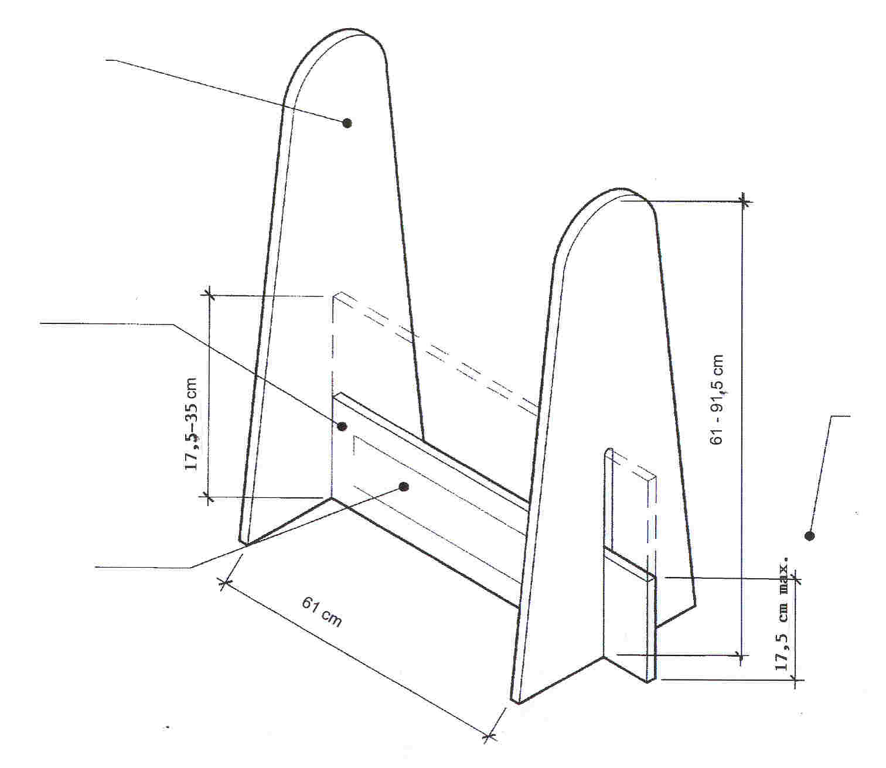
je doporučeno použít základní prkno o výšce 15 cm a lištu o výšce 2,5 cm pro nejnižší výšku skoku

bočnice mohou být libovolné barvy
Všechny 2,5 cm a 5 cm laťky jsou zhotoveny z max. 12,7 mm silné překližky, dřevotřísky nebo podobného materiálu.

pěticentimetrový bílý pruh kolem loga/nápisu
Zde je povoleno umístit logo /nápis
Poznámka: výška latěk měřená od povrchu závodní dráhy se smí pohybovat v toleranci 0,6 cm od požadované výšky

1.2.4 Uspořádání parkuru

- závodí se na dvou stejných závodních drahách v minimální vzdálenosti 3,66 m od středu jedné dráhy do středu druhé dráhy a maximální vzdálenosti 6,7 m od středu jedné dráhy do středu druhé dráhy;
- závodní dráha zahrnuje i rozběhový prostor o minimální délce 8,8 m (měřeno od startovní čáry) a prostor za boxy v min. délce 2,13 m (měřeno od přední hrany boxu k bariéře);
- vzdálenost startovní/cílové linie od první skokové překážky je 1,83 m; vzdálenost mezi jednotlivými skokovými překážkami je 3,05 m; vzdálenost poslední překážky od čáry určující postavení boxu je 4,57 m.

Podložka: min. 1,37 m na každou stranu, od středové linie až k poslednímu skoku

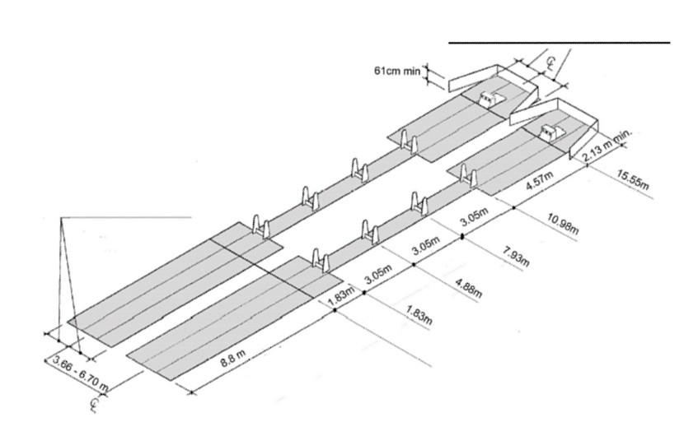
Podložka: min. 1,37 m na každou stranu, od středové linie až k prvnímu skoku

Poznámka: Závodí-li se na trávě, hlíně nebo obdobném povrchu, není podložka nutná.

- Startovní/cílová linie
- Čára určující postavení boxu

1.3 Družstva

- každé družstvo se skládá minimálně ze 4 psů a 4 psovodů, maximálně však ze 6 psů a 6 psovodů a nabíječe boxu. Podle svých potřeb může mít družstvo jednoho nebo dva pomocníky na sbírání míčků, zvedání shozených překážek a jinou pomoc družstvu za předpokladu, že jejich činnost nebude narušovat práci rozhodčích, družstva soupeře a že pomocníci nebudou žádným způsobem ovlivňovat výkon psů a porušovat pravidla;
- z každého družstva startují v jednom běhu čtyři psi; další dva psi mohou být připraveni jako náhradníci. Nasazení náhradníků je věcí rozhodnutí družstva. Střídání je povoleno pouze po skončení každého běhu. Složení družstva (včetně náhradníků) musí být oznámeno před začátkem turnaje. Jakmile turnaj začne, není již možno složení družstva měnit;
- každý pes smí startovat pouze v jednom družstvu.

1.4 Výška překážek a měření psů

- minimální výška skokové překážky je 17,5 cm, maximální 35 cm;
- výška překážek pro celé družstvo závisí na kohoutkové výšce nejmenšího startujícího psa v družstvu (nikoliv náhradníka) minus 10 cm, zaokrouhleno směrem dolů na násobky 2,5 cm (např. 37,4 se zaokrouhlí na 35 cm). Možné výšky překážek jsou: 17,5 - 20 - 22,5 – 25 - 27,5 -30 - 32,5 – 35 cm.

Pomocná tabulka pro převod kohoutkových výšek psů na výšky skoku

výška psa (v cm) |  | výška skoku (v cm)
Do 29,9 | = | 17,5
30-32,4 | = | 20
32,5-34,9 | = | 22,5
35,0-37,4 | = | 25
37,5-39,9 | = | 27,5
40,0-42,4 | = | 30
42,5-44,9 | = | 32,5
45,0 a více | = | 35

- příslušná výška překážek je uvedena ve flyballové licenci psa. Pravidla pro získání licence jsou podrobně uvedena v bodě 2.4;
- agresivita psa během měření nebude tolerována;
- v odůvodněných případech může rozhodčí označit psa za „nezměřitelného“; potom je psovi pro daný turnaj přiřazena maximální výška překážek;
- umístění prostoru pro měření psů určuje hlavní rozhodčí;
- kohoutková výška psa se měří od země k horní části kohoutku. Pes je měřen v přirozeném postoji. V případě, že si rozhodčí není jist naměřenou výškou psa ani po opakovaném měření, bude rozhodující nejnižší naměřená kohoutková výška.

1.5 Rozhodčí

  - závod dvou družstev posuzuje pět rozhodčích;
  - dva startovní rozhodčí (jeden pro každé družstvo) jsou na startovní čáře otočeni čelem k sobě. Další dva boxoví rozhodčí (jeden pro každé družstvo) se nacházejí na úrovni čáry určující postavení boxů, s dobrým výhledem na nabíječe, avšak tak, aby nerozptylovali psy. Pátým rozhodčím je hlavní rozhodčí; vydává pokyn ke startu a posuzuje průběh závodu;
  - boxoví a startovní rozhodčí zůstávají při běhu na svém místě; psi mohou rozhodčí oběhnout a míčky od rozhodčích odražené zůstávají ve hře. Hlavní zodpovědností startovních a boxových rozhodčích je dohlížet na případná porušení pravidel v jim příslušející části dráhy;
  - pozice hlavního rozhodčího je mezi závodními drahami, v prostoru mezi startovní čárou a místem, odkud se rozbíhá první pes. V případě potřeby spolurozhoduje hlavní rozhodčí se startovními rozhodčími o vítězi běhu, pokud není použit elektronický rozhodovací systém (Electronic Judging System, EJS).

Před rozhodnutím o vítězi běhu se může hlavní rozhodčí poradit se startovními a boxovými rozhodčími. Je-li to nutné, může hlavní rozhodčí měnit svou pozici, pokud tím neovlivní závodící družstva.

Není-li EJS funkční, startuje hlavní rozhodčí každý běh pravidelným odpočítáváním při dodržení intervalu cca 1 sekunda. V pravomoci hlavního rozhodčího je pověřit tímto odpočítáváním jinou způsobilou osobu. V tom případě je doporučeno postavit tuto osobu na startovní čáru mezi obě dráhy zády ke startujícím družstvům tak, aby se mohla plně soustředit na rovnoměrné odpočítávání.

  - rozhodčí signalizují (při použití EJS rozsvícením světelné kontrolky; není-li EJS funkční, pak zdvižením ruky nejméně na 5 sekund), kteří psi z družstva mají běh opakovat. Je na zodpovědnosti každého psovoda signál zaznamenat a běh zopakovat;
  - je-li nutné běh přerušit, dá rozhodčí znamení píšťalkou. Hlavní rozhodčí běh přeruší v případě narušení jeho průběhu. V případě znečištění závodní dráhy nebo v případě neopodstatněné agresivity psa či psovoda rozhodne hlavní rozhodčí o vítězství v příslušném běhu ve prospěch družstva soupeře.
  - startovní rozhodčí:
- zaznamenávají, kteří psi startují v příslušném běhu, a vítězství/porážky družstva v jim příslušné dráze;
- signalizují porušení pravidel.

1.6 Organizace a zabezpečení turnajů

  - v případě, že se družstvo nedostaví na start nejpozději do pěti minut po plánovaném začátku běhu, přičemž vše ostatní je připraveno, může hlavní rozhodčí rozhodnout o kontumační prohře tohoto družstva. Toto pravidlo je dobrovolné, jeho smyslem je zabránit neopodstatněným prodlevám v závodě;
  - družstvo, které vyhraje kolo kontumačně, musí přesto odběhnout minimální požadovaný počet běhů, ať již proti formálnímu soupeři, nebo samo;
  - pokud družstvo, které kontumačně prohraje, neprokáže patřičný důvod neúčasti, může být ředitelem turnaje vyloučeno z další účasti v turnaji;
  - v případě, že družstvo prohlásí svou účast v dalším průběhu turnaje za exhibiční, nemůže své rozhodnutí později změnit. Od toho okamžiku družstvo nezískává žádné body, může v závodě nicméně pokračovat, pokud tím neovlivňuje výkon družstva soupeře.

1.7 Zkušební běhy

- během turnaje je zakázán trénink na závodní dráze, s výjimkou zkušebních běhů před zahájením rozběhu. Trénink během turnaje znamená kontumační ztrátu běhu pro družstvo.
- zkušební běhy je možno zahájit v okamžiku, kdy jsou na dráze přítomna obě družstva. Družstvo, které je na dráze přítomno dříve než družstvo soupeře, si může nastavit odpovídající výšku překážek a připravit box.
- zkušební běhy mohou absolvovat pouze psi zapsaní ve startovní listině družstva

1.8 Pravidla turnaje
1.8.1 Zařazení družstva do turnaje/pravidlo mezního času

a) Zařazení družstva do turnaje (divize) je možné následujícími způsoby:

- na základě vstupního času (seed time) uvedeného každým družstvem v jeho přihlášce do turnaje. V tom případě je mezní čas (break-out time) celé divize o jednu sekundu nižší než nejlepší vstupní čas družstva v divizi;
- na základě nejrychlejšího času dosaženého družstvem během posledních tří turnajů (před datem uzávěrky přihlášek), s individuálně stanoveným mezním časem pro každé družstvo s ohledem na jejich obvyklý vstupní čas;
- ve výjimečném případě může pořadatel přistoupit k uspořádání rozřazovacích běhů v úvodu turnaje. Na základě časů dosažených v těchto rozřazovacích bězích si potom družstva sama stanoví svůj vstupní čas. Mezní čas je stanoven podle písmene A.

b) Pravidlo mezního času
- pokud není EJS funkční, pravidlo mezního času neplatí;
- družstvo, které dosáhne nebo překročí/prolomí mezní čas své divize, ztrácí běh;
- toto pravidlo se nevztahuje na družstva závodící v první divizi;
- pořadatel může uplatnit pravidlo, že družstvo, které dosáhne nebo prolomí mezní čas své divize vícekrát, ztrácí nárok na umístění v turnaji a bude klasifikováno jako poslední. Musí však toto pravidlo předem uvést v propozicích turnaje;
- pokud mezní čas dosáhnou nebo prolomí v jednom běhu obě družstva, jsou obě klasifikována jako poražená (ztrácející běh);
- pokud v jednom běhu jedno družstvo dosáhne nebo prolomí mezní čas a druhé družstvo svůj běh nedokončí, prohrávají (ztrácejí) běh obě družstva;
- pokud časomíra přehlédne, že vítězné družstvo dosáhlo nebo prolomilo mezní čas, a rozběh již byl ukončen, bude tato skutečnost zohledněna dodatečně a družstvo prolomivší mezní čas ztrácí běh. Dojde-li tím k nerozhodnému výsledku, bude dodatečně přidán odpovídající počet běhů, aby se zjistil vítěz rozběhu.

1.8.2 Rozběh

a) běh:

Pes může startovat z klidové polohy nebo letmým startem. Každý pes musí překonat všechny čtyři skokové překážky ve správném pořadí, spustit box a vrátit se s míčkem v tlamě přes všechny čtyři skokové překážky a startovní/cílovou linii. Další pes družstva smí protnout startovní/cílovou linii jakoukoliv částí těla nejdříve v okamžiku, kdy předchozí pes protnul linii startu/cíle jakoukoliv částí těla (obvykle čenichem).

b) chybný start:

- Pokud pes nebo psovod protne startovní/cílovou linii jakoukoliv částí těla (ať už na zemi nebo ve vzduchu) dříve, než začne měření času na dráze, signalizuje startovní rozhodčí toto porušení pravidel hlavnímu rozhodčímu a ten nařídí opakovaný start běhu;
- Při druhém takovémto chybném startu způsobeném stejným družstvem v jednom běhu je toto porušení pravidel pouze signalizováno a příslušný pes musí běh opakovat;
- V případě, kdy dojde současně k prvnímu chybnému startu jednoho družstva a druhému chybnému startu družstva soupeře, se start běhu opakuje.

c) porucha boxu:

Poruchu boxu hlásí nabíječ ihned hlavnímu rozhodčímu, který běh zastaví. Hlavní rozhodčí box přezkouší. Pokud je dle názoru hlavního rozhodčího box porouchaný, běh bude odstartován znovu. Pokud je box shledán v pořádku, družstvo tento běh ztrácí.

Pokud není družstvu k dispozici jiný box a jeho porouchaný box není možné v rozumném čase opravit, družstvo ztrácí zbývající běhy v tomto rozběhu. Pokud dojde k opakované poruše boxu (nebo k poruše boxu náhradního), družstvo ztrácí všechny zbývající běhy v tomto rozběhu.

d) vyvenčení psa:
Pokud se pes vyvenčí v prostoru závodní dráhy, družstvo ztrácí běh.

e) práce nabíječe:

S výjimkou zkušebních běhů, sbírání zakutálených míčků, nabrání zásoby míčků pro aktuální běh nebo nabíjení boxu musí stát nabíječ za boxem ve vzpřímeném postoji. Může přitom povzbuzovat pouze verbálně, a to tak, aby nerušil družstvo soupeře. V této pozici zůstává nabíječ až do doby, kdy hlavní rozhodčí určí výsledek rozběhu.

Pokud nabíječ poruší dle mínění rozhodčího výše uvedená pravidla, může družstvo ztratit běh.

f) narušení běhu:

Pokud pes nebo kterýkoliv člen družstva naruší běh soupeřícího družstva, ztrácí provinivší se družstvo běh. Rušení zahrnuje ovlivňování na závodní dráze, v jí přilehlých částech stejně jako v prostoru, kde psi čekají na start. Rušení je definováno jako bránění/odvádění pozornosti psa soupeřícího družstva od jeho běhu. Pokud pes honí zakutálený míček v dráze soupeře, nemusí to být považováno za rušení.

g) rozptylování:

Členové družstva nesmí žádným způsobem rozptylovat soupeřící družstvo ani házet jejich psům žádné předměty (tj. míčky, hračky, pamlsky apod). Členové družstva musí sbírat zakutálené míčky. Po prvním porušení tohoto pravidla následuje varování, druhé a každé další porušení tohoto pravidla má za následek ztrátu běhu.

h) ohrožení bezpečnosti:

Pokud dojde dle názoru hlavního rozhodčího při běhu k ohrožení bezpečnosti některého z účastníků závodu, běh je přerušen a znovu odstartován.

i) porušení pravidel závodů:

Psi, kteří poruší pravidla, musí svůj běh opakovat po doběhu zbývajících psů družstva, a to v pořadí, v jakém původně startovali. Porušení pravidel mající za následek opakovaný běh psa jsou následující:
- předčasné střídání/míjení – je signalizováno EJS a startovním a/nebo hlavním rozhodčím. Není-li EJS funkční, signalizuje chybu startovní rozhodčí;
- vynechaná skoková překážka;
- pes nepřekoná s míčkem všechny překážky ve správném pořadí;
- pes vezme míček z boxu, aniž by spustil odpalovací mechanismus boxu;
- pes nepřinese míček za startovní/cílovou linii;
- nedovolená pomoc nabíječe, diváka nebo psovoda;
- psovod protne startovní/cílovou linii při běhu psa, s výjimkou postavení shozené skokové překážky nebo sbírání zakutálených míčků.

j) shozené skokové překážky:

Družstvo, jehož pes (psi) shodí jednu nebo více skokových překážek, není penalizováno za předpokladu, že všichni psi překonají překážky, jako by tyto stály. Pomocník družstva nebo psovod smí shozené překážky postavit, pokud tím nenaruší plynulost běhu ani tím nebude psa na překážku(y) navádět.

k) povolená pomoc:

Pokud pes odpálí míček z boxu a při pokusu o jeho chycení zarazí míček zpět do boxu, může nabíječ znovu nastavit odpalovací mechanismus a umožnit tak psovi míček opětovně odpálit (bez penalizace). Jedině v tomto případě smí nabíječ dát psovi signál k sešlápnutí pedálu boxu.

l) cíl:

Běh vyhrává to družstvo, jehož (všichni) psi dříve řádně překonají trať. Měření času končí v okamžiku, kdy poslední startující pes družstva protne cílovou linii jakoukoliv částí těla.

m) vítěz – určení vítěze běhu:

Je-li běh posuzován s pomocí EJS, je vítěz vyrovnaného běhu určen na základě porovnání časů naměřených EJS.
Je-li běh měřen ručně (např. je-li EJS porouchaný), musí o výsledku běhu jednomyslně rozhodnout hlavní rozhodčí a startovní rozhodčí, a to na základě jejich vizuálního vjemu (na cílové linii), nikoliv na základě ručně naměřeného času. Neshodnou-li se startovní rozhodčí na výsledku, hlavní rozhodčí se s nimi poradí a buď vyhlásí vítěze nebo remízu/nerozhodný výsledek běhu.
Situace výslovně neuvedené v těchto Pravidlech řeší rozhodčí tak, aby jeho rozhodnutí odpovídalo duchu Pravidel.

1.8.3 Agresivní psi

Projeví-li pes neopodstatněnou agresivitu vůči jinému psovi nebo psovodovi kdykoliv během turnaje, je hlavní rozhodčí oprávněn takového psa z turnaje vyloučit. Stupeň agresivity, která opravňuje k vyloučení psa, je zcela na posouzení hlavního rozhodčího. O vyloučení psa z turnaje je hlavní rozhodčí povinen písemně informovat výbor FC ČR.

1.8.4 Podmínky pro psy
- pro psy jsou povoleny chrániče na tlapky/pátý prst. Hlavní rozhodčí je oprávněn prohlédnout kteréhokoliv psa kdykoliv v průběhu turnaje;
- pokud dle názoru hlavního rozhodčího pes kulhá, hárá, není zcela zotaven ze zranění nebo nemoci nebo pokud by neměl z jiného podobného důvodu na turnaji startovat, hlavní rozhodčí ho z turnaje vyloučí.

1.8.5 Výsledky

Pořádající klub musí zveřejnit výsledky turnaje (časy běhů, výhry/prohry) co nejdříve po doběhu daného rozběhu/závodu.

2. Organizační ustanovení

V této části jsou uvedena pravidla a zásady platné výhradně v České republice.

  - Uznané turnaje

- Jako oficiální mohou být uznány pouze ty turnaje, které jsou nejméně s dvouměsíčním předstihem nahlášeny do termínového kalendáře vedeného Flyball Clubem ČR (dále jen Klub) a na něž Klub deleguje hlavního rozhodčího.
- Oficiální turnaje musí být uspořádány v souladu s těmito Pravidly flyballu a s Řádem ochrany psů při flyballových turnajích.
- Turnajů se mohou zúčastnit všechna plemena psů s průkazem původu i bez něj. Všichni psi musí být starší 15 měsíců. Zahraniční závodníci se mohou turnajů zúčastnit.
- V průběhu turnaje musí být dodržen Řád ochrany psů při flyballových turnajích a s ním související předpisy na ochranu zvířat proti týrání. Pro flyball platí Charta proti dopingu. Od závodníků se očekává korektní chování. Každý psovod je povinen vést svého psa způsobem, proti němuž nemohou být po sportovní ani humánní stránce žádné námitky. Všechny projevy brutality, případně pokusy o doping, jsou co nejpřísněji trestány. Mají za následek okamžitou diskvalifikaci, nehledě na další právní postihy, které mohou být proti psovodovi uplatněny.

2.2 Pořadatel

- Pořadatelem flyballového turnaje může být právnická i fyzická osoba. Pořadatel je povinen dodržet ustanovení těchto Pravidel flyballu a Řádu ochrany psů při flyballových turnajích. Zajišťuje organizaci turnaje od jeho přípravy přes průběh až po vyhodnocení a zodpovídá za něj. Jmenuje ředitele turnaje, který ho zastupuje a jedná jeho jménem. Dostatečně předem splní ohlašovací povinnost veterinární správě, hygienikům, místnímu úřadu (bez schválení místního úřadu nelze turnaj uskutečnit), jinak se pořadatel vystavuje právnímu postihu.
- Nejméně 8 týdnů před pořádáním turnaje je pořadatel povinen požádat výbor Klubu o zařazení turnaje do termínového kalendáře a o delegaci rozhodčího. Delegovaného rozhodčího pořadatel uvědomí nejméně 6 týdnů před akcí o tom, že byl pro turnaj delegován, zároveň delegovanému rozhodčímu zašle propozice s přesným programem závodů a předpokládaný počet zúčastněných družstev. Zajistí pomocníky rozhodčího a pomocníky při organizaci.
- Pořadatel má právo změnit termín, případně zrušit turnaj, je však povinen nejméně 4 týdny předem o tom výbor Klubu a rozhodčího informovat. Má také právo upravit startovné tak, aby byly zvýhodněni členové Klubu a pořádající organizace, mládež, důchodci, zdravotně postižení a podobně.
- Do 3 pracovních dnů od data skončení závodů je pořadatel povinen odeslat na adresu výcvikáře Klubu kompletní výsledkové listiny doplněné všemi náležitostmi. Do 10 pracovních dnů od dne skončení závodů odvede na adresu pokladní Klubu stanovený poplatek za každého závodníka.

2.3 Rozhodčí

  - Osoba vykonávající funkci hlavního či startovního rozhodčího na flyballových turnajích v ČR musí mít platnou licenci rozhodčího vydanou Flyball Clubem ČR. Podmínky pro získání této licence stanoví výbor Klubu. Pro uspořádání turnaje musí pořadatel zajistit nejméně jednoho hlavního a dva startovní rozhodčí.
  - Boxoví rozhodčí a pomocníci startovního rozhodčího licenci mít nemusí, avšak pořadatel by se měl snažit zajistit pro svůj turnaj takové rozhodčí, kteří absolvovali školení rozhodčích pořádané FC ČR. Hlavní rozhodčí je před zahájením turnaje seznámí s jejich povinnostmi a s pravidly a je zodpovědný za jejich dodržování. Je-li použit EJS, musí být startovní rozhodčí s jeho obsluhou a funkcemi předem seznámeni.
  - Hlavní rozhodčí je před zahájením turnaje povinen zkontrolovat (případně přeměřit) rozložení překážek na obou drahách.

2.4 Flyballová licence

Flyballová licence může být vydána pouze psovi staršímu 15 měsíců.

Pro získání flyballové licence platí následující pravidla:
- pes, který skáče plnou (tj. maximální) výšku překážek (35 cm), musí být změřen alespoň jednou. Měření provede hlavní flyballový rozhodčí před zahájením turnaje. Naměřenou kohoutkovou výšku psa a tomu odpovídající výšku překážek zapíše rozhodčí do Žádosti o vydání flyballové licence, kterou psovod (kompletně vyplněnou) odešle (spolu s poplatkem za vystavení licence) administrátorovi flyballových licencí Klubu. Ten na jejím základě flyballovou licenci vystaví a zašle žadateli;
- pes, který skáče regulovanou výšku překážek (méně než 35 cm), musí být změřen alespoň třikrát. Měření provede hlavní flyballový rozhodčí před zahájením turnaje. Naměřenou kohoutkovou výšku psa a tomu odpovídající výšku překážek zapíše rozhodčí do Žádosti o vydání flyballové licence. Psovod může požádat administrátora flyballových licencí o vydání flyballové licence v okamžiku, kdy byla psovi naměřena stejná výška překážek nejméně třikrát, a to od tří hlavních flyballových rozhodčích;
- do doby vystavení flyballové licence musí být pes měřen před každým turnajem. Aktuální výška překážek se odvíjí od kohoutkové výšky psa naměřené před příslušným turnajem;
- výši poplatku za vydání licence stanoví výbor Klubu;
- pes bez platné flyballové licence (jehož psovod z nějakého důvodu nechce podat žádost o vydání flyballové licence nebo ji podat zapomněl) se může turnaje zúčastnit pouze exhibičně (mimo soutěž), resp. družstvo, za které tento pes startuje, může závodit pouze exhibičně a neumístí se v konečném pořadí. Exhibiční účastí na turnaji není družstvo zbaveno povinnosti zaplatit startovné;
- psovod je povinen na požádání pořadatele či hlavního rozhodčího kdykoli během turnaje předložit flyballovou licenci psa či vyplněnou žádost o vydání licence. Pokud ji nemá ani dosud nepodal žádost o její vydání, a přesto závodí v družstvu přihlášeném do řádného závodu, rozhodne hlavní rozhodčí o jeho případném vyloučení (nebo vyloučení celého družstva) z turnaje.

2.5 Členství ve Flyball Clubu ČR

Podmínky členství v Klubu jsou podrobně upraveny ve stanovách Klubu.

Členství v Klubu není povinné. Pořadatel by však měl (také vzhledem k rozdílné výši odvodů za člena/nečlena Klubu) stanovit takovou výši startovného, aby zvýhodnil členy Klubu.

2.6 Protesty

Protesty při turnaji lze podat pouze proti nedodržení technických ustanovení těchto pravidel. Protest se podává řediteli turnaje zásadně písemně, se zálohou, jejíž výši stanoví předem pořadatel a je zveřejněna v propozicích závodů. O oprávněnosti protestu rozhoduje ředitel turnaje spolu s hlavním rozhodčím za přítomnosti protestující strany. V případě oprávněného protestu se záloha vrací. V případě neoprávněného protestu záloha propadá ve prospěch pořadatele.
Je povinností pořadatele o jakémkoliv protestu písemně informovat výbor Klubu. Originál protestu musí být přiložen.

2.7 Druhy závodů

Kromě závodu družstev je možné uspořádat také závod dvojic či trojic. Je však nutno dodržet veškeré podmínky stanovené v těchto pravidlech, s výjimkou bodu 1.3 a) a 1.3 b).

3. Rozpis závodů

a) Závod Každý s každým (Round Robin)

  - obvyklý formát tohoto závodu je na tři vítězné běhy (Best of 5), nebo na dva vítězné běhy (Best of 3),
  - body se získávají za vyhraný běh a/nebo rozběh. Vítězí družstvo, které má na konci závodu nejvyšší počet bodů.

Příklad (jsou možné i jiné způsoby bodování):
Vítězný běh 2 body
Nerozhodný běh 1 bod

nebo
Vítězný běh 2 body
Nerozhodný běh 1 bod
Vítězný rozběh 2 body

Mají-li po skončení závodu některá družstva shodný počet bodů, obvykle rozhodují následující kritéria (jsou však možné i jiné způsoby):
  - družstvo, které zvítězilo v přímém souboji,
  - nejlepší dosažený čas družstva.

Závod Každý s každým se může běžet i jako dvojitý nebo trojitý (tj. stejná družstva se spolu utkávají vícekrát).

b) Vyřazovací závod (Knock Out) – obvykle se běží na 3 vítězné běhy. Je možný i způsob na 2 vítězné běhy. Družstvo uvedené v závodním rozpise (pavouku) jako první nastupuje na levou dráhu.

c) Dvě prohry (Double Elimination) – obvykle se běží na 3 vítězné běhy. Je možný i způsob na 2 vítězné běhy. Družstvo uvedené v závodním rozpise (pavouku) jako první nastupuje na levou dráhu.

d) Rychlostní zkouška (Speed Trial) – obdoba závodu Každý s každým (Round Robin), kde o pořadí družstev nerozhoduje počet bodů, ale nejlepší dosažený čas.

